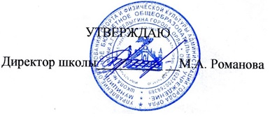Приказ №67 – д от 15.08.2023г.

СОСТАВ УПРАВЛЯЮЩЕГО СОВЕТА
2023-2024 учебный год

Власова Н.А., председатель Управляющего Совета
Жильцова Ю.В.., секретарь Управляющего Совета

Члены совета:
Романова М.А., директор ОУ
Жильцова Ю.В.., председатель родительского комитета 7б класса
Дорохина Ю.Г., председатель общешкольного родительского комитета
Изотова А.В., социальный педагог ОУ, Уполномоченный по правам ребенка МБОУ – школы №35 города Орла
Духина О.А., советник директора ОУ №35по воспитанию
Калашникова Н.В., зам директора по воспитательной работе
Федотенкова Ксения, ученица 11 класса
Моргунов Никита, ученик 11 класса
Костина Ульяна, ученица 10 класса
Мотина Эвелина, ученица 10 класса
Камзолов А.В., депутат Орловского городского Совета (по согласованию)

